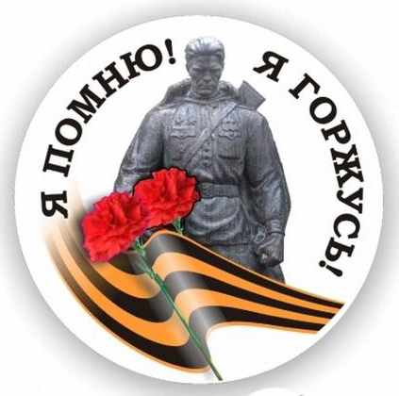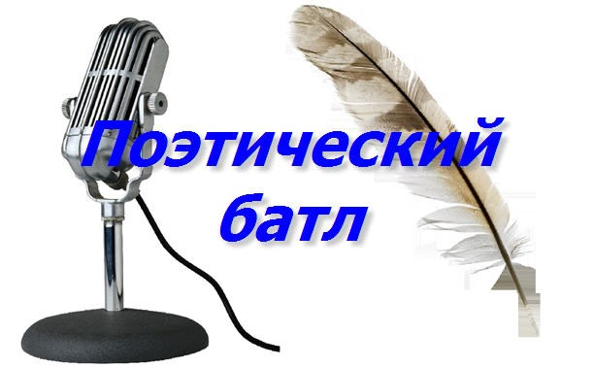

Я ПОМНЮ! Я ГОРЖУСЬ!
Под таким названием в МБОУ «СОШ №2» в канун празднования 72-й годовщины Победы состоялся поэтическо-патриотический БАТЛ, ПОСВЯЩЕННЫЙ ПОЭЗИИ ВЕЛИКОЙ ОТЕЧЕСТВЕННОЙ ВОЙНЫ. Организатором проведения конкурса выступила МКУК «Центральная библиотека городского поселения г. Поворино».

Цели мероприятия:
- формирование патриотического сознания молодого поколения на основе литературных произведений;
- сохранение и развитие чувства гордости за свою страну;
- содействие росту творческих способностей и гармоничному становлению личности подрастающего поколения.

Говорят, когда грохочут пушки, музы молчат. Но от первого до последнего дня войны не умолкал голос поэтов. И пушечная канонада не могла заглушить его. Известный английский журналист Александр Верт, который всю войну провел в Советском Союзе, в книге «Россия в войне 1941-1945» писал: «Россия, пожалуй, единственная страна, где стихи читают миллионы людей, и таких поэтов, как Симонов и Сурков, читал во время войны буквально каждый».
По положению о конкурсе, ребятам было дано задание, выучить наизусть любое стихотворение о Великой отечественной войне, и интересно, а может быть оригинально, донести его до слушателей и жюри. И участникам БАТЛА это удалось!
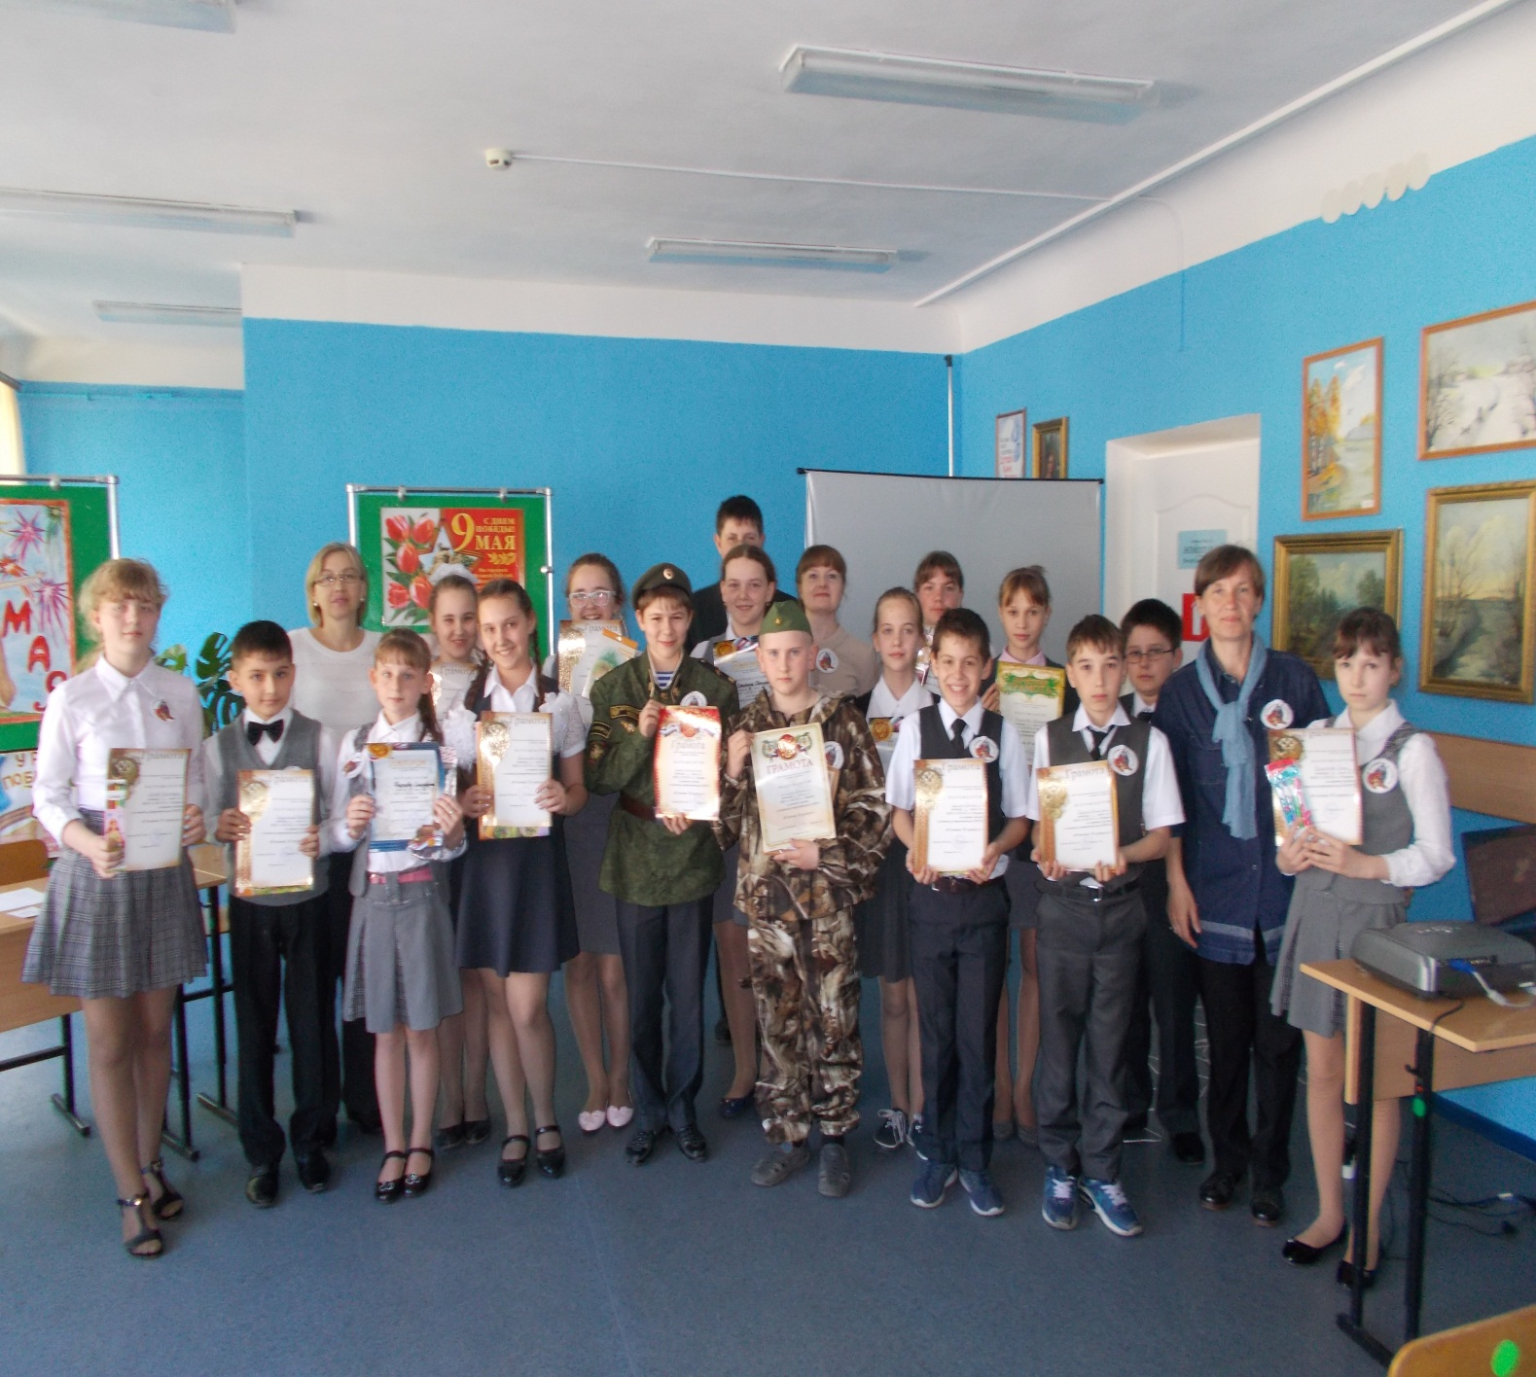

Звучали стихи Константина Симонова, Александра Твардовского, Юлии Друниной, Ольги Бергольц, Владимира Высоцкого, Евгения Евтушенко и других замечательных поэтов.
Ребята с воодушевлением и чувством гордости за свою страну читали стихи любимых поэтов.
В состав жюри вошли:

-Ирина Владимировна Нестеренко учитель русского языка и литературы;
-Марина Николаевна Ненахова учитель истории;
-Елизавета Ненахова ученица 10 класса, победитель районного конкурса «Живая классика – 2017»;
-Назарова Татьяна Николаевна методист МКУК ЦБ г. Поворино.

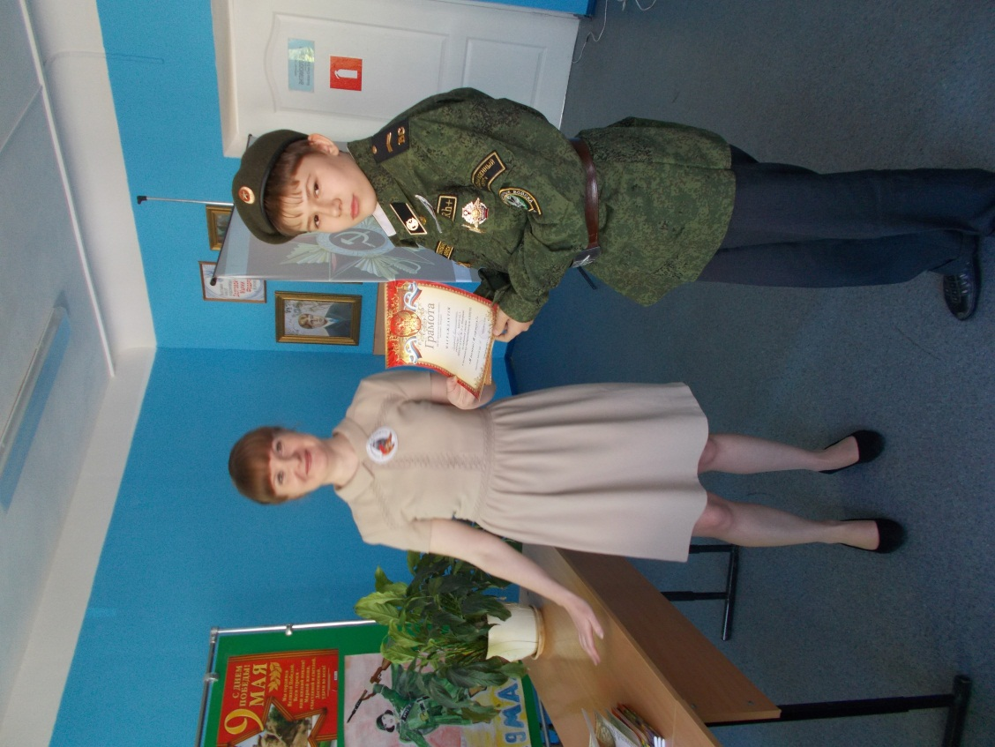
Константин Ерофеев ученик 6 «Б» класса получает грамоту.

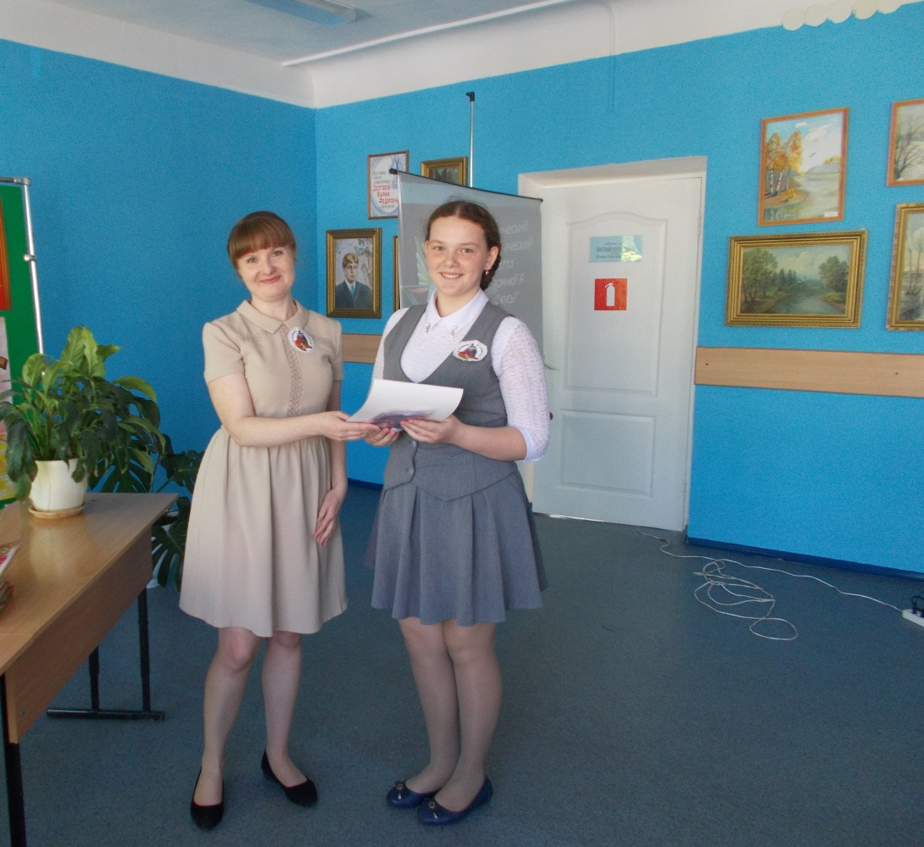
Светлану Ложкину ученицу 6 «А» класса поздравляет М.Н. Ненахова.
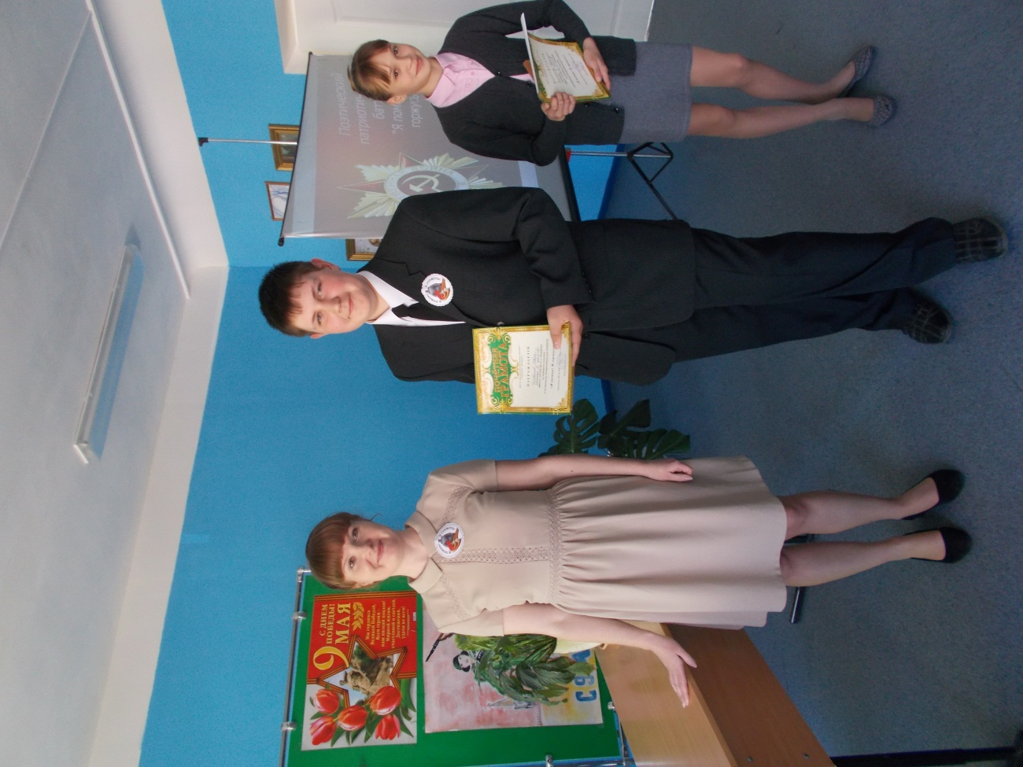

Кристина Зиминкова ученица 7 класса и Иван Голованов ученик 8 класса прочли стихи собственного сочинения, за что были награждены почётными грамотами.

Пришло мирное время, но шрамы войны остались в каждом городе, в каждом селе. Созданы мемориальные комплексы, места боёв отмечены обелисками, памятники с красными звездами хранят имена погибших героев. Они пали, их нет, но они живут в нас. И их мысли и чувства должны обрести голос.
Человеческая память! Время не властно над ней! И сколько бы лет и десятилетий ни прошло, люди Земли снова и снова будут возвращаться к нашей Победе, ознаменовавшей торжество жизни над смертью, разума над безумием, гуманности над варварством.
С праздником
ВЕЛИКОЙ ПОБЕДЫ !!!

